ชื่อ-นามสกุล **พลวัต สุวรรณยุคบดิ**น รหัสนักศึกษา **1620703171** **SECTION 2531**

**LAB 1 –** อารเรย์ 2 มิติ

1. กําหนดให้ Matrix A มีการกำหนดประเภทและค่าข้อมูลดังนี้

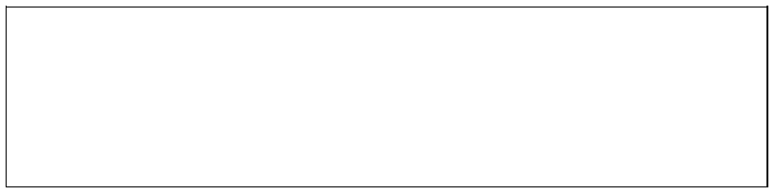

Int[,] arrayA = new int[3,4]

{ {1,3,5,7}, {2,4,6,8}, {9,10,11,12}

};

จงเติมคำในช่องว่าง (….) เพื่อให้ส่วนของคำสังเพื่อ Print ค่าข้อมูลใน arrayA ทางหน้าจอ Console มีรูปแบบดังนี้



|  |  |  |  |
| --- | --- | --- | --- |
| ตัวอย่างผลลัพธ์ที่Console | | | เติมคําในช่องว่าง |
| 1 3 5 | 7 |  | int nrow; |
| 2 4 6 | 8 |  | int ncol; |
| 9 10 11 | | 12 | for (nrow = 0 ; nrow < 3 ; nrow++) |
|  |  |  | { |

for (ncol = 0; ncol < 4; ncol++)

{

Console.Write(“ {0}”, arrayA [nrow , ncol]);

}

Console.WriteLine();

}

1. ให้นักศึกษาเขียนส่วนของโปรแกรม เพื่อรับจำนวนของ Row และจำนวนของ Column ทางหน้าจอ Console หลังจากนั้นให้สร้าง matrixA ตามจำนวนที่รับมา แล้วทำการเก็บข้อมูลลงใน matrixA จนสำเร็จ กําหนดให้ค่าข้อมูลที่เก็บเป็นจำนวนนับตั้งแต่ 1 ถึงจำนวน Row * Column เมื่อเก็บข้อมูลเสร็จแล้ว ให้ทำการ Print ค่าข้อมูลออกทางหน้าจอ Console



|  |  |  |  |  |
| --- | --- | --- | --- | --- |
| ตัวอย่าง ผลลัพธ์ | | | | เขียนส่วนของโปรแกรม |
| Please | | enter number of Rows: _3_ | |  |
| Please | | enter number of Columns: _4_ | |  |
| Matrix | | A is | |  |
| 1 | 2 | 3 | 4 |  |
| 5 | 6 | 7 | 8 |  |
| 9 | 10 | 11 | 12 |  |

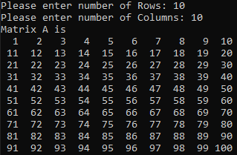

GI262 Data Structures & Algorithms Page 1 Section 2521, 2522, 2531, 2532

1. ให้นักศึกษาเขียนโปรแกรม เพื่อสร้างตารางสูตรคูณ สำหรับตัวคูณใด ๆ ตั้งแต่ 2 - 9 ที่รับจาก Console เพื่อคํานวณหาผลลัพธ์ของตัวคูณนั้นกับผลคูณแต่ละค่า พร้อมเก็บข้อมูลทั้งค่าที่กำหนด ตัวคูณ และผลลัพธ์ลงในอารเรย์ 2 มิติและทำการ Print ออก Console ดังตัวอย่างนี้



Please enter multiplication number: _4_

Program by: Praparl Kanjanophas 1410700627 2521 //ให้ใส่ ชื่อ-นามสกุล รหัสนักศึกษา Sectionของผู้ทำ LAB

Multiplication table of 4 is:

4 1 4

4 2 8

... ... ...

4 9 36

ให้เขียนคําสังที่เหลือให้กลายเป็น Code ทีสมบูรณ์ พร้อมการ Run และแสดงผลลัพธ์ โดยให้แนบภาพผลลัพธ์ที่ Run

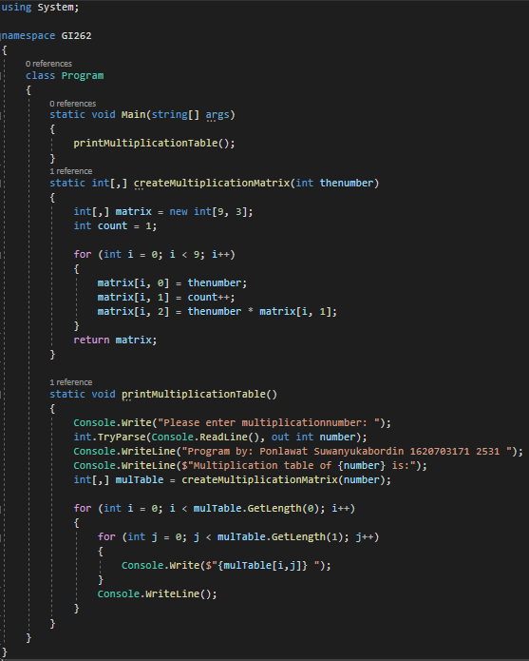

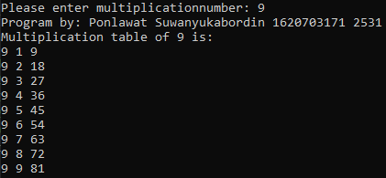

GI262 Data Structures & Algorithms Page 2 Section 2521, 2522, 2531, 2532